

МИНИСТЕРСТВО НАУКИ И ВЫСШЕГО ОБРАЗОВАНИЯ РОССИЙСКОЙ ФЕДЕРАЦИИ

ПОЛИТЕХНИЧЕСКИЙ ИНСТИТУТ (ФИЛИАЛ)

ФЕДЕРАЛЬНОГО ГОСУДАРСТВЕННОГО БЮДЖЕТНОГО ОБРАЗОВАТЕЛЬНОГО УЧРЕЖДЕНИЯ ВЫСШЕГО ОБРАЗОВАНИЯ

«ДОНСКОЙ ГОСУДАРСТВЕННЫЙ ТЕХНИЧЕСКИЙ УНИВЕРСИТЕТ»

В Г. ТАГАНРОГЕ РОСТОВСКОЙ ОБЛАСТИ
ПИ (филиал) ДГТУ в г. Таганроге

ОТЧЕТ

По дисциплине (модулю) Перспективные информационные технологии
(наименование учебной дисциплины (модуля))

на тему: __“ . Оценка информационной полноты и безопасности использования картографических сервисов..“___________________________________________

Выполнил обучающийся: Татаринцев Д.Е. ____________
(Ф.И.О.)
Направление:

09.03.02 Информационные системы и технологии
Код направления (наименование)

Обозначение отчет 2242341 Группа ВО ИСиТ-4122
номер зачетки
Проверил Доцент Орда-Жигулина М.В.
должность (Ф.И.О.)

Отчет защищён
дата оценка подпись

Таганрог
2025
Лабораторная работа 3.1
Установка Git и загрузка первого проекта в GitHub (Windows)
Цель лабораторной работы: научиться работать с Github, установить на ПК и загрузить свою работу на аккаунт.
Ход работы
Скачал Git на компьютер с официального сайта и проверил версию:
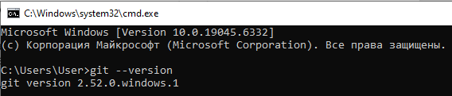
Рисунок 1 - Загрузка Git.

Авторизовался в GitHub на сайте:
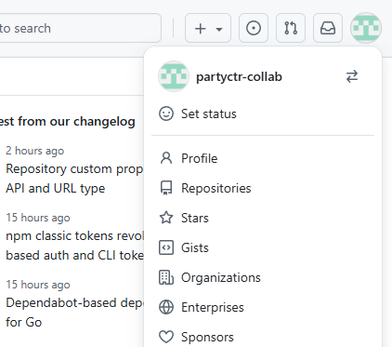
Рисунок 2 – Создание репозитория.

Нажал create new repository и создал:
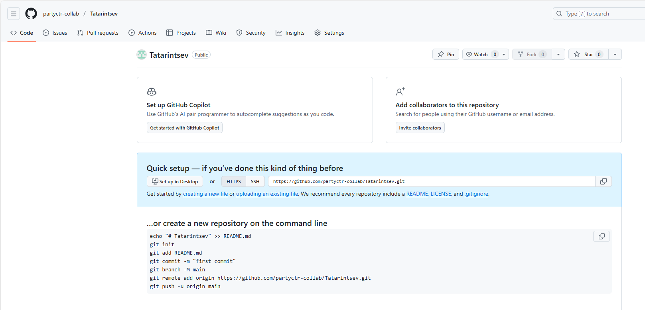
Рисунок 3 – Создание репозитория.

Добавил файлы в репозиторий и соединил с github.com, теперь выглядит так:
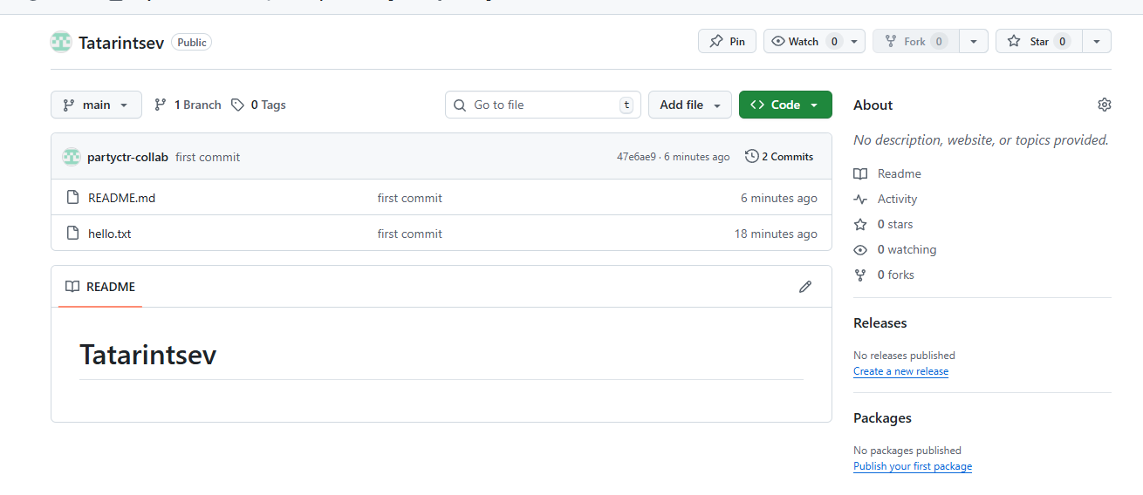
Рисунок 4 – Добавление файлов в репозиторий.
Нажал Publish repository
В итоге на сайте в профиле все отобразилось, вот ссылка на мой github - https://github.com/partyctr-collab/Tatarintsev_lab3.1

Вывод: в ходе данной лабораторной работы я научился работать с Github, установил на ПК Git и загрузил свою работу на аккаунт.

